- INSTALACION DE APACHE TOMCAT 9 EN UBUNTU (VPS) Y CONFIGURACION

Primero instalamos JDK con

sudo apt install default-jdk

Despues creamos el usuario Tomcat

sudo useradd -m -U -d /opt/tomcat -s /bin/false tomcat

Descargamos Tomcat desde su página web con wget

wget http://apache.rediris.es/tomcat/tomcat-9/v9.0.16/bin/apache-tomcat-9.0.16.zip

Una vez descargado, extraemos y lo movemos a /opt/Tomcat

sudo gzip apache-tomcat-*.tar.gz
sudo tar –xvf apache-tomcat-*.tar.gz
sudo mv apache-tomcat-*/ /opt/tomcat/

Cambiamos la propiedad del directorio /opt/Tomcat a Tomcat

sudo chown -R tomcat: /opt/Tomcat

También haremos que los scripts dentro del directorio bin sean ejecutables:

sudo chmod +x /opt/tomcat/latest/bin/*.sh

Para ejecutar Tomcat como un servicio, crearemos un nuevo archivo de unidad llamado tomcat.service. Este hay que guardarlo dentro del directorio /etc/systemd/system/ con el siguiente contenido:

[Unit]
Description=Tomcat 9 servlet container
After=network.target

[Service]
Type=forking

User=tomcat
Group=tomcat

Environment="JAVA_HOME=/usr/lib/jvm/default-java"
Environment="JAVA_OPTS=-Djava.security.egd=file:///dev/urandom"

Environment="CATALINA_BASE=/opt/tomcat/latest"
Environment="CATALINA_HOME=/opt/tomcat/latest"
Environment="CATALINA_PID=/opt/tomcat/latest/temp/tomcat.pid"
Environment="CATALINA_OPTS=-Xms512M -Xmx1024M -server -XX:+UseParallelGC"

ExecStart=/opt/tomcat/latest/bin/startup.sh
ExecStop=/opt/tomcat/latest/bin/shutdown.sh

[Install]
WantedBy=multi-user.target

Una vez hecho todo esto, debería estar todo bien, asi que iniciaremos el servicio Tomcat

sudo systemctl daemon-reload

sudo systemctl start tomcat

Verificamos el estado del servicio con:

sudo systemctl status Tomcat

Y si no hay errores, lo habilitamos con:

sudo systemctl enable tomcat

A partir de esto, habilitamos el tráfico por el puerto 8080

sudo ufw allow 8080/tcp

Creamos un usuario administrador para que sea el único que tenga acceso a la interfaz de administración web. Para eso modificamos el siguiente archivo con las siguientes sentencias:

sudo nano /opt/tomcat/latest/conf/tomcat-users.xml

<role rolename="admin-gui"/>
<role rolename="manager-gui"/>
<user username="admin" password="admin123" roles="admin-gui,manager-gui"/>

Para hacerlo de forma remota comentamos unas líneas al final de los siguientes archivos:

sudo vim /opt/tomcat/latest/webapps/manager/META-INF/context.xml
sudo vim/opt/tomcat/latest/webapps/host-manager/META-INF/context.xml

<!--<Valve className="org.apache.catalina.valves.RemoteAddrValve"
allow="127\.\d+\.\d+\.\d+|::1|0:0:0:0:0:0:0:1"/>-->

- EJECUCION DE APLIACACIONES WEB DE EJEMPLO

Seguimos las instrucciones de:
http://vps612590.ovh.net:8080/docs/appdev/sample/

cd /opt/tomcat/webapps
wget http://vps612590.ovh.net:8080/docs/appdev/sample/sample.war

Compilamos la clase con:

Sudo javac –cp .:/opt/Tomcat/latest/lib/servlet-api.jar sample.java

- CAMBIAR EL SERVLET DE EJEMPLO (http://vps612590.ovh.net:8080/sample/) PARA QUE MUESTRE UN MENSAJE PERSONALIZADO POR EL ALUMNO ANTE UNA PETICION GET y una petición POST

Creamos una copia de la carpeta creada por sample y le ponemos de nombre el que queramos (sample1 hemos escogido en este ejercicio(Todo esto lo podríamos haber hecho en sample, pero hemos escogido hacerla en otra carpeta para no interferir con el ejercicio anterior)).

Borramos la carpeta mypackages dentro de classes y todo su contenido

Dentro de simple creamos un fichero llamado Eclipse.java (el nombre de la clase es importante recordarlo para mas adelante, pero da igual cual sea).

Dentro de Eclipse.java lo modificamos para que nos quede asi:

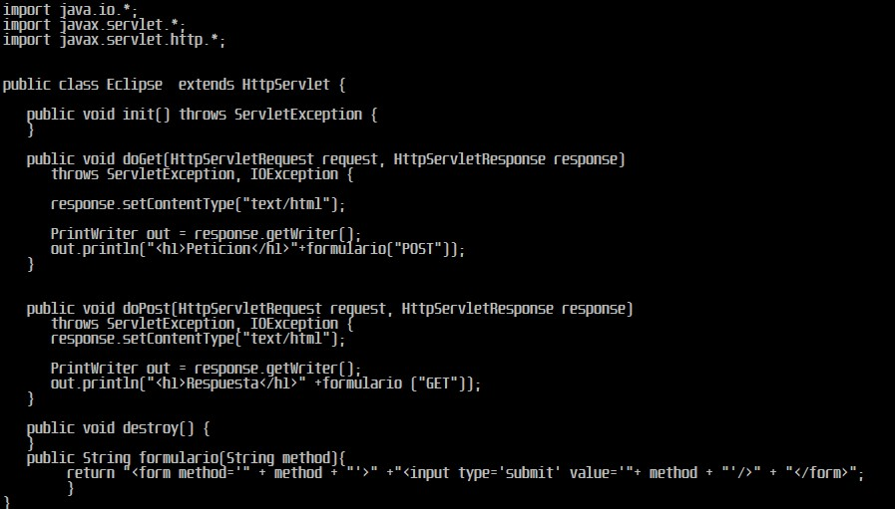

Donde lo que va entre <h1></h1> da igual el nombre que sea, pero lo que está dentro de formulario tiene que ser o GET o POST.

Después de esto modificamos el web.xml dentro de WEB-INF/ para que quede tal que así:

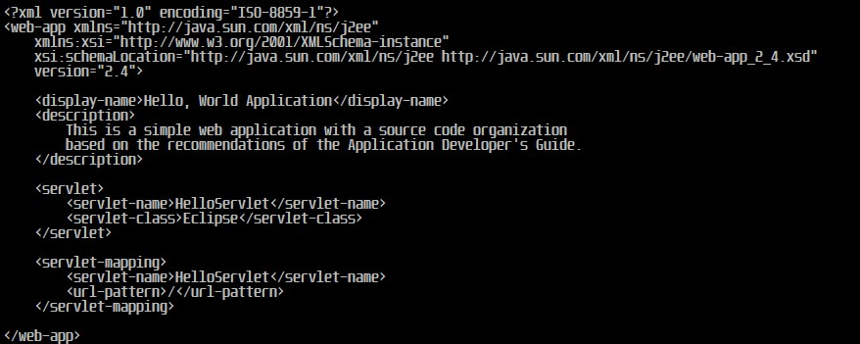
Aquí pondremos el nombre de la clase.

Despues de esto compilamos con

Sudo javac –cp .:/opt/Tomcat/latest/lib/servlet-api.jar Eclipse.java

